Guía número 1 (primera parte) Epopeya: “Beowulf”
Anónimo, poema inglés (escrito entre el s. XII y el s. XII d. C.)

Objetivos a trabajar:
OA 6 | Leer y comprender fragmentos de epopeya, considerando sus características y el contexto en el que se enmarcan.
OA 3 | Analizar las narraciones leídas para enriquecer su comprensión, considerando, cuando sea pertinente: --El o los conflictos de la historia. --Los personajes, su evolución en el relato y su relación con otros personajes. --La relación de un fragmento de la obra con el total. --El narrador, distinguiéndolo del autor. --Personajes tipo (por ejemplo, el pícaro, el avaro, el seductor, la madrastra, etc.), símbolos y tópicos literarios presentes en el texto. --Los prejuicios, estereotipos y creencias presentes en el relato y su conexión con el mundo actual.
OA 16 | Planificar, escribir, revisar, reescribir y editar sus textos en función del contexto, el destinatario y el propósito: --Recopilando información e ideas y organizándolas antes de escribir. --Adecuando el registro, específicamente, el vocabulario (uso de términos técnicos, frases hechas, palabras propias de las redes sociales, términos y expresiones propios del lenguaje hablado)

Instrucciones:
Actividad 1: Lee y comprende el siguiente texto.

Poco tiempo después de inaugurarse el lujoso Heorot, uno de los monstruosos habitantes de las marismas, quizás atraído por el sonido de las arpas y las risas, se acercó durante la noche a espiar a través de las ventanas del salón, en el cual los nobles se habían recostado para dormir después de retirar las mesas.
Su nombre era Grendl, hijo de Wolkja. Sorpresivamente, se encontró con el salón repleto de nobles y guerreros saciados por el alcohol y los abundantes manjares, durmiendo a pierna suelta. Ningún asomo de piedad mostró la monstruosa criatura.
Sin misericordia, arrancó del sueño a treinta de los concurrentes a la fiesta y huyó rápidamente rumbo a su guarida, deseoso de comenzar a devorar su botín.
Y fue solo en la incierta penumbra que precede al alba que los hombres comprendieron la magnitud del hecho perpetrado por Grendl. Grandes lamentos se escucharon durante toda la mañana, y muchos jefes poderosos, curtidos en mil batallas, vieron surcar por sus mejillas amargas lágrimas por sus compañeros perdidos. La angustia oprimía duramente sus corazones mientras seguían el rastro del cruel enemigo, el cual iba dejando tras de sí una notoria huella de la sangre de sus víctimas, tan evidente como persistente y prolongado.
Pero no había pasado sino una sola noche después del primer brutal asesinato, cuando persistió de nuevo en sus correrías, matando a otros tantos guerreros, sin que lo conmovieran en lo más mínimo la violencia ni su propia marginalidad, ya que, desde siempre, ambas formaban parte de su vida.
Nuevamente debieron el rey y sus nobles llorar a sus compañeros caídos, mientras buscaban al agresor que, pudiendo alejarse del castillo para buscar descanso en cualquier lado, y en un alarde de osadía, despejó un espacio entre las burum del Mead Hall y se refugió allí para dormir después de su sangriento banquete.
Ninguno de los guerreros de Hrothgar, soldados probados en los avatares de innumerables batallas, fue capaz de enfrentarse al feroz enemigo, incluso dormido.
De allí en más, el Mead Hall permaneció desierto durante las noches, mientras sus usuales concurrentes buscaban refugio en otros sitios más seguros.
Aquello dejó el camino libre para que Grendl se enseñoreara del castillo, luchando mano a mano contra muchos enemigos a la vez, cuando era necesario o se le antojaba alimentarse, y burlándose y desafiando a la justicia de los hombres, mientras Hrothgar se debatía en la más profunda desesperación.
Doce inviernos transcurrieron en Heorot, mientras en todas las latitudes los poetas cantaban tristes baladas sobre la forma en que Grendl se había apropiado del Mead Hall de Hrothgar. El rey sufría la más cruel de las amarguras, viendo las constantes bajas de sus camaradas de armas y cómo ninguno de sus guerreros, incluso los más intrépidos, se sentían capacitados, individual ni colectivamente, para enfrentar a la bestia, que se negaba a reconocer sus atrocidades y a pagar por sus desmanes. Es que el impío monstruo, acicateado por su aún más aterradora madre, se rehusaba terminantemente a entablar trato alguno con los Scyldinga, ni con ningún ser humano que tratara de acercársele, quien era inmediatamente destrozado por las garras del gigante. Así, animado por la impunidad de sus correrías, y conocedor de que su provisión de alimento estaba asegurada en el Mead Hall, Grendl recomenzó sus andanzas por los pantanos que lo habían visto nacer, donde se sentía protegido por la eterna penumbra que le proporcionaba la abundante vegetación.
Pero luego llegó la más cruel de las injurias: cansado de deambular por las marismas, asesinando a cuanto caballero cruzaba en su camino, joven o anciano, el engendro infernal se instaló en el propio salón del castillo, pasando allí todas las noches, aunque la voluntad de los dioses no permitió que profanara el trono real.
Nunca un rey se mostró tan desolado como el en otro tiempo poderoso Hrothgarse veía en esos momentos. Desesperado, reunió consejo tras consejo para que le propusieran qué hacer con el monstruo, recurrió a los templos paganos, elevó plegarias a los dioses e incluso invocó a los más aberrantes espíritus de los Mundos Inferiores. En su desesperación por liberarse del flagelo que los aquejaba, los Scyldinga olvidaron a su Creador. ¡Desdichado sea el que cae en las llamas del infierno, incluso en la mayor de las desgracias, pues ningún consuelo puede librarlo de ese flagelo! En el colmo de su terror y su desesperación, ignoraron al Juez de Todo lo Creado, se olvidaron del Señor, y aquello solo podía conducirlos, al término de su vida, a una pérdida del anhelado Valhalla.
Aquella invasión de su Salón significó un terrible quebranto para el espíritu de Hrothgar. Casi a diario sentó alrededor de sí al Consejo de los Poderosos, tratando de impedir las mortales correrías del monstruo, pero todo fue en vano: el engendro demoníaco siguió incursionando por el interior del Mead Hall, sin que los más valientes y arrojados guerreros Scylding pudieran hacer nada por evitarlo y, en su desesperanza, olvidaron incluso al Protector del Universo, a quien siempre habían recurrido en momentos de apuro.
Sin embargo, las penurias de los nobles guerreros Scylding no habrían de caer en saco roto, y aquella larga noche negra se transmitiría a través de los bardos errantes, hasta llegar a los oídos de los Geata, los guerreros de la tribu del rey Hygelac, cuyos integrantes eran los hombres más fuertes y valientes de aquellos días: poderosos, disciplinados y nobles, como no se conocían otros sobre la faz de la Tierra.
Gracias a los trovadores, llegaron a oídos de los Geata las nefastas nuevas de las hazañas de Grendl, quienes de inmediato se apresuraron a ponerlas en conocimiento de su rey. Rápidamente, como las circunstancias lo requerían, el monarca reunió a su Consejo de Ancianos, quienes analizaron los augurios, evaluaron las posibilidades de la gesta y señalaron a la persona indicada para llevarla a cabo: Beowulf, hijo adoptivo del rey, y uno de los nobles preferidos por toda la corte Geat, tanto por su arrojo y su valentía, como por su nobleza y su conducta irreprochable.
El mismo Hygelac, por entonces en plenitud de la vida y de su poder físico, se sintió tentado de acompañar a Beowulf y a los quince guerreros que lo secundarían en aquella epopéyica gesta, pero finalmente fue disuadido por los ancianos, ante el temor de que algo terrible le sucediera, y el país Geat se quedara sin su rey. Así que se limitó a fletar el yolidan más rápido que el reino pudiera disponer. Una vez aparejado
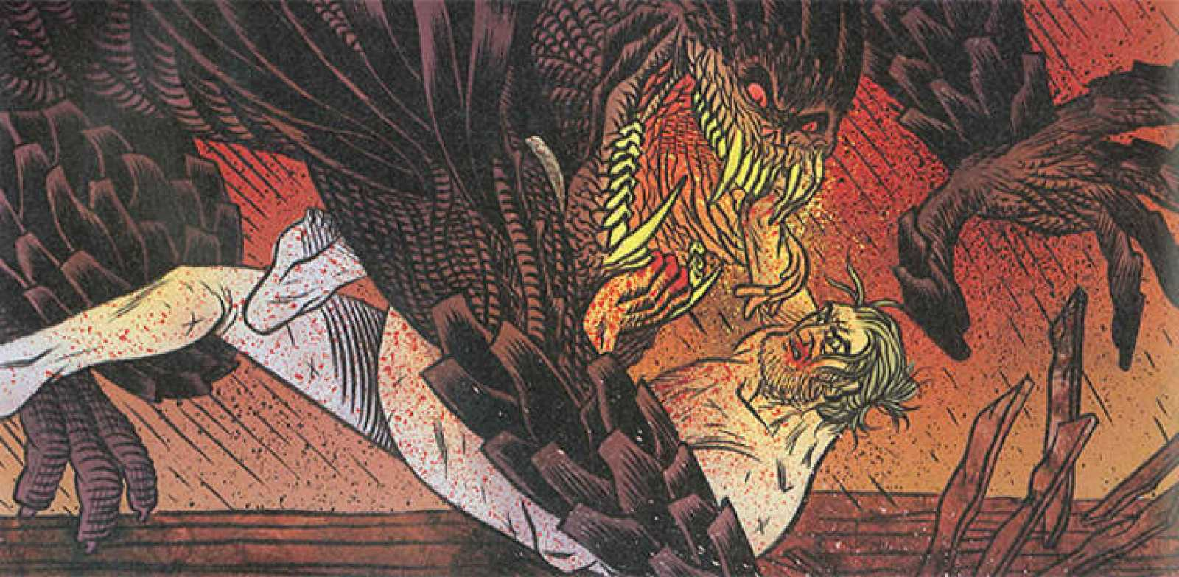
el navío, se dirigió a los hombres que lo tripularían y los arengó de la siguiente forma: “A vuestro rey le encantaría acompañaros en vuestro swanráde, pero los deberes del reino se lo impiden. Ofreced mis más afectuosos saludos al rey Hrothgar, quien tan necesitado está de guerreros avezados como vosotros”. A continuación, acompañó personalmente a aquellos diestros guerreros y marinos hasta la misma playa en la que deberían embarcar, y los despidió uno por uno, como correspondía a hombres que se encontraban a punto de emprender una gesta que quizás les costara la vida.
Anónimo. (2003). Beowulf. Buenos Aires: Longseller.

Vocabulario:
Impío: No siente compasión ni piedad.
Acicateado: Estimular o incitar algo.
Injurias: Insulto que ofende a una persona por atentar contra la dignidad, honor o credibilidad de esta.
Valhalla: En la mitología nórdica, Valhalla es un enorme salón ubicado en Asgard, gobernada por Odín, quien escoge los mejores guerreros fallecidos para celebrar en dicho salón.
Gesta: Hechos dignos de ser recordados.
Arengar: Es un discurso que se expresa con el objetivo de animar o motivar a quienes oyen el mensaje.
Yolidan: Tipo de embarcación de la época vikinga.
Avezados: Persona que está acostumbrada a hacer algo, en especial la realiza con habilidad.

Actividad 2: Responde cada pregunta o actividad fundamentando tu respuesta.

1) ¿Qué tipo de texto acabas de leer?

2) ¿Cuál es el conflicto existente en el texto?

3) Los personajes Beowulf y Grendl se caracterizaban (física y sicológicamente) por ser:

4) ¿Quién es Beowulf?, ¿cuáles son sus características?
5) ¿Qué elementos del fragmento son característicos de la literatura épica? Fundamenta tu respuesta citando partes del texto.

